UE202 DIDACTIQUE LITTERATURE/LEXIQUE C2 consignes pour séance courte

Supports :

Document 1 : texte de l’album

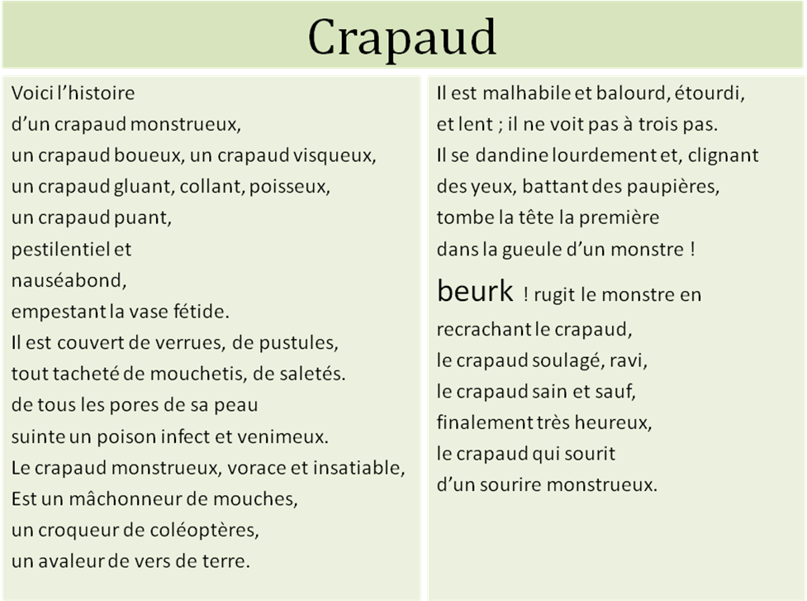

Document 2: proposition de trame de séquence didactique
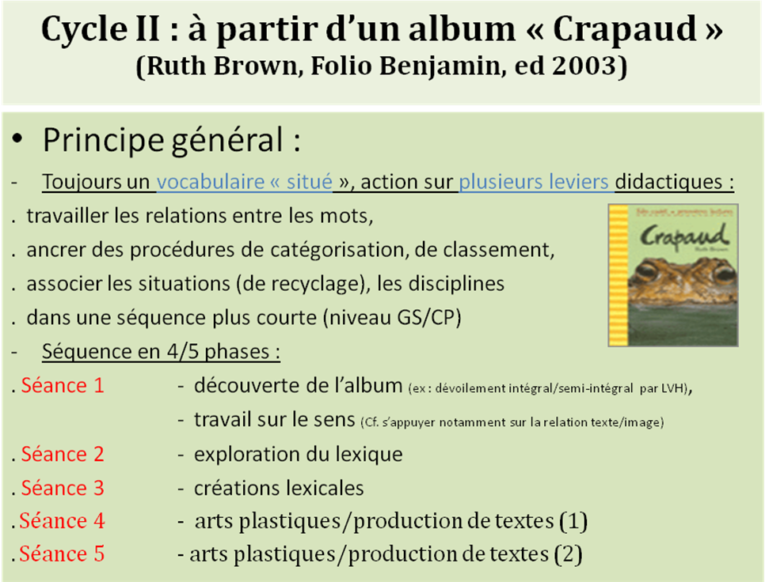

Document 3 : quelques illustrations extraites de l’album

Consignes :

1- Quel usage peut-on faire du document 3 et selon quel(s) objectif(s) didactique(s) ?
4- Quelles pistes d’activités proposeriez-vous dans le cadre de la trame prévue pour les séances 2 et 3 ?

